★考点 16 流产
1.概念 妊娠不足 28 周、胎儿体重不足 1000g 而终止称流产。
2.病因 胚胎或胎儿染色体异常是早期流产最常见的原因。
3.类型及临床表现
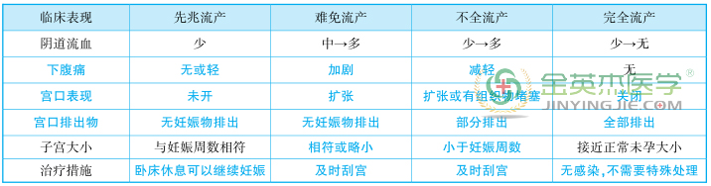
★考点 17 早产
1.定义 妊娠满 28 周至不满 37 足周之间分娩者。
2.病因 胎膜早破和绒毛膜羊膜炎为最多见的诱发因素。
3.诊断
(1)先兆早产:指有规则或不规则宫缩，伴有宫颈管的进行性缩短。
(2)早产临产:①出现规律宫缩(20 分钟≥4 次，或 60 分钟≥8 次)，伴有宫颈的进行性改变;②宫颈扩张1 cm以上;③宫颈展平≥80%。
4.治疗
(1)药物治疗选用抑制宫缩的药物，预防新生儿呼吸窘迫综合征。
(2)胎膜未破胎儿存活，无胎儿窘迫，无宫内感染，应抑制宫缩，尽可能延长孕周。
(3)胎膜已破，早产不可避免时，应提高早产儿的存活率。
★考点 18 异位妊娠
1.病因 输卵管妊娠最常见，壶腹部最多，输卵管炎症是主要病因。
2.临床表现
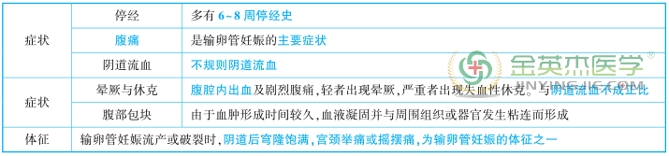
3.诊断
(1)阴道后穹隆穿刺是一种简单可靠的诊断方法，适用于疑有腹腔内出血的患者。
(2)血 hCG 测定是早期诊断异位妊娠的重要方法。
(3)腹腔镜检查是异位妊娠的金标准，即可确诊又有治疗作用。
4.手术治疗适用于:①生命体征不稳定或有腹腔内出血征象者;②诊断不明确者;③异位妊娠有进展者(如血 hCG 处于高水平，附件区大包块等);④随诊不可靠者;⑤期待疗法或药物禁忌者。
★考点 19 妊娠高血压疾病
1.病理 全身小动脉痉挛是本病的基本病变。
2.分类及临床表现
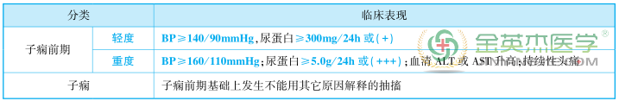
3.终止妊娠时机
(1)重度子痫前期患者:①妊娠 28~34 周，经积极治疗 24~48 小时病情仍加重，促胎肺成熟后终止妊娠;
②妊娠≥34 周患者，胎儿成熟后可考虑终止妊娠;③妊娠 37 周后的重度子痫前期应终止妊娠。
(2)子痫:控制 2 小时后可考虑终止妊娠。
4.解痉药物及其毒性
(1)解痉药物:首选硫酸镁。
(2)硫酸镁毒性反应:首先表现为膝反射减弱或消失，随后出现全身肌张力减退、呼吸困难、复视、语言不清，严重者可出现呼吸肌麻痹，甚至呼吸、心跳停止，危及生命。 注意事项有:①定时检查膝腱反射是否减弱或消失;②呼吸不少于 16 次/ 分;③尿量每小时不少于 25ml 或每 24 小时不少于 600ml;④硫酸镁治疗时需备钙剂，一旦出现中毒反应，立即静脉注射 10%葡萄糖酸钙 10ml。

